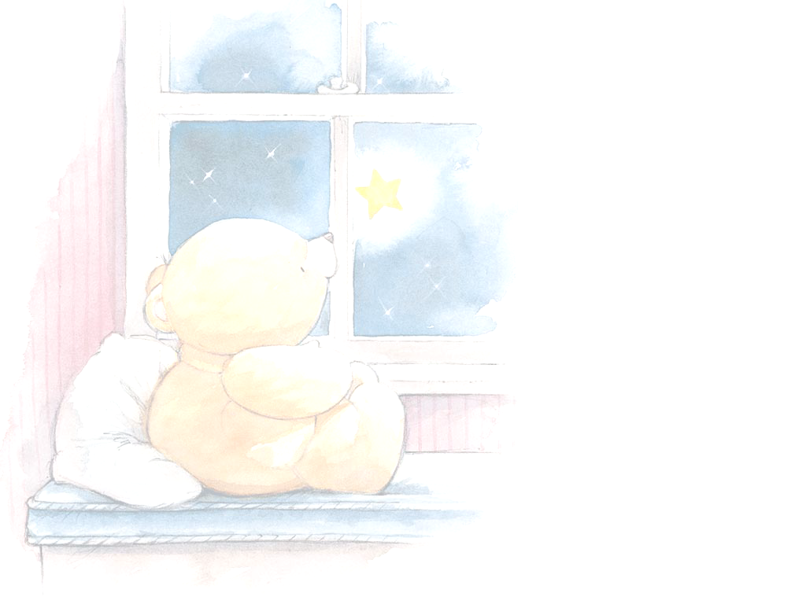
[品格小故事] 難忘的身影
- 關懷 (高年級)(摘錄自台中市省三國小)

在我澎湖家附近，開了一家新的麥當勞。耀眼的M字招牌，馬上變成了一個顯目的指標，無論是指引車子裡的司機，還是指引肚子裡的蛔蟲。而我，因為一直在外面求學的關係，所以始終沒有機會踏入這間距離我家僅只100公尺的世界級小吃，麥當勞。
直到有一天，偌大的家，剩下我一個人。於是，我下了決心，踏入就在我家隔壁的黃色大M─麥當勞。推開門，裡頭還是那樣清潔的讓人心曠神怡，麥當勞叔叔掛著親切的笑容迎接著我。
突然，我看到了兩個人，他們在一瞬間就吸引了我的注意力。因為他們跟這間整潔嶄新的建築物，一點都不搭配。他們是一個父親，還有一個小孩。父親身上泛黃的襯衫，東破了一個洞，西破了一個洞，沾滿了不知道是汽油還是黑油的油漬，一張臉略顯消瘦，尤其是被太陽不斷洗禮的皮膚，更顯得他飽受風霜，如果我沒猜錯，他應該是個工人吧。而小孩跟他父親比起來，並不算太瘦，但是若是跟麥當勞裡頭，任何一個握著飛機跑來跑去的小朋友來比，他實在太黑太小了。
兩個人，慢慢的走進了麥當勞，從他們遲疑的步伐和四處張望的態度，可以猜測他們應該是第一次來到這種速食店。
「我們要一份薯條，一杯可樂，還要兩個豬肉堡...」父親結結巴巴的說著， 「總共150元。」店員臉上依然是麥當勞招牌微笑。「150元？好...好...」父親低下頭，用那隻又黑又髒的手，在口袋裡不斷的掏著，叮噹叮噹，一口袋的銅板，都撒在潔白的點餐櫃台。父親拿著銅板，慢慢的數著。「10元，20元，30元，40元，50元，55元，56元....」店員倒還沈的住氣，依然微笑，等待著顧客將手上的零錢點清。
可是我已經看到幾個排在他們後面的年輕人，露出了不耐煩的表情。突然，原本都不說話的小朋友，拉著父親髒破的襯衫，嚷著，「爸爸，我要那個車車，人家要那台車車....」「車車玩具啊？」父親瞇著眼睛看了看那台玩具，又轉頭問店員，「請問加這玩具要多少錢？」「要50元喔。」店員聲音微微提高，不知道是提醒父親，他手上的零錢可能不夠支付，還是為了讓他知難而退。
父親沒有說話，只是露出了為難的表情。幾條皺紋被擠在他烏黑的額頭上，嘴角卻揚起了一陣苦笑。這樣的表情，好深刻。讓我幾乎忍不住，想放下了手上
的漢堡，拿出還在我口袋的五十元。可是最後，我卻沒動，因為我想知道父親的選擇。
「那.....小姐，抱歉....我不要那個漢堡了，一個漢堡就好了。」店員遲疑了一下，很快的按下更改鍵，一個可能是父親這輩子唯一一次吃到的漢堡，變成了一個玩具汽車。也在這個時候，父親點完了錢，他收起了僅剩在桌上的兩三個零錢，一手端起那個木質的盤子。另一手則牽起了小朋友的手。慢慢的走向他們的座位，那瞬間，我看到了身為父親的驕傲。原本佝僂的身體，突然變得挺拔起來。而他的小朋友好興奮，不斷的跳著笑著，發出撲嚕撲嚕的汽車聲音，玩著他的新玩具。我睜著眼睛，偷偷地看著他們。父親什麼都沒吃，只是掛著非常滿足的微笑，看著興奮異常的小朋友，一會玩玩具，一會抓著薯條，用各種姿勢品嚐這份得來不易的美食。
我靜靜的看著，突然發現，我必須找個地方，找隻筆，或閉路網路，記載下當時父親的表情。他瞇著眼睛，非常疼惜的看著他眼前的小朋友，那幾道皺紋又在他的額頭上縮緊，只是這次，他是真的笑了。不再是苦笑。而是一種非常滿足的笑容。
為什麼麥當勞能夠席捲全世界？因為父母的愛，能夠席捲全世界。我彷彿感受到了他那份滿足，低下頭，笑著把我手上的漢堡吃完。
我吃完了漢堡，終於拿出了我口袋裡的五十元，走到了櫃台。「請再給我一個漢...」我話才說到一半，卻發現那個年輕的女店員已經從後面端出了一個剛出爐的漢堡，對我微微一笑，然後離開櫃台，走向父子坐的那張桌子，走過我身旁的時候，她還不忘俏皮的眨了眨眼睛。..
「這個漢堡，已經有人訂了。」

